Sofía Obando, Alejandro Herrera e Isaac Suárez

**Taller 5 – Construcción de un índice para entender cambios en la economía global antes y después del COVID**

# Punto 2

## a). Naturaleza del índice

A lo largo de la última década, el mundo ha vivido transformaciones profundas que han redefinido la economía global. Para comprender cómo estas dinámicas se reflejan en los mercados financieros, construimos un índice compuesto por diez acciones representativas distribuidas en tres grandes regiones del planeta: América del Norte, Europa y Asia. Cada una de estas compañías fue seleccionada no solo por su peso bursátil, sino por el papel que desempeña dentro del tejido económico de su región.

En América del Norte, el epicentro de la innovación tecnológica, se incluyen Apple, Microsoft y Alphabet (Google). Estos tres gigantes no solo impulsan el sector tecnológico, sino que además actúan como termómetro de la economía digital contemporánea. En ellas se reflejan las tendencias de consumo, el desarrollo de software, la expansión de la inteligencia artificial y la consolidación de nuevos modelos de negocio basados en datos.

Europa, por su parte, está representada por BMW, SAP y HSBC Holdings, empresas que sintetizan la diversidad industrial del continente. BMW simboliza la tradición manufacturera alemana y su transición hacia la movilidad sostenible; SAP representa el poder del software empresarial europeo; y HSBC encarna la solidez y la resiliencia del sistema financiero británico frente a las turbulencias del mercado global.

Finalmente, el bloque asiático está conformado por Toyota, Sony, SoftBank y Nintendo, cuatro pilares del dinamismo japonés. Toyota muestra la fuerza de la ingeniería automotriz orientada a la eficiencia; Sony y Nintendo evidencian la influencia cultural y tecnológica de Japón; mientras que SoftBank refleja el auge de las telecomunicaciones y la inversión tecnológica en el mercado asiático.

El período analizado —2014 a 2024— abarca una década marcada por la expansión económica, la disrupción tecnológica y el impacto inesperado de la pandemia de COVID-19. Durante este tiempo, los precios y volúmenes de negociación de las acciones seleccionadas capturan tanto el crecimiento sostenido de los años previos como la volatilidad y recuperación posterior a 2020.

De esta manera, el índice no solo funciona como una medida estadística, sino como una narrativa financiera del cambio global. A través de él, es posible observar cómo la digitalización, las nuevas políticas económicas y las tensiones geopolíticas transformaron la forma en que las economías interactúan y se adaptan a los desafíos del siglo XXI.

## b). Diagrama de Caja y Bigotes

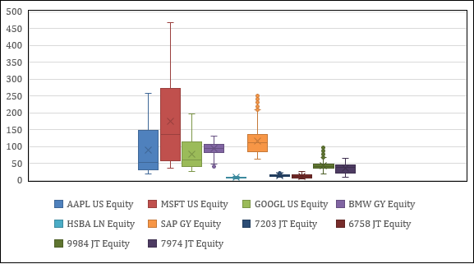

*Figura 1: Gráfico de caja y bigotes*

El gráfico de cajas y bigotes presenta la distribución de precios de diez acciones globales durante el período 2014–2024, permitiendo observar la variabilidad, las medianas y los valores atípicos de cada empresa.

A simple vista, se evidencian grandes diferencias en el rango de precios entre las compañías tecnológicas estadounidenses y las del resto del mundo. Microsoft (MSFT US Equity) muestra la mayor dispersión y rango intercuartílico, con precios que superan los 400 USD, lo que refleja tanto su crecimiento acelerado en la última década como su alta volatilidad. De forma similar, Alphabet (GOOGL) y Apple (AAPL) presentan valores medios elevados y amplios intervalos, lo que confirma la fortaleza del sector tecnológico norteamericano y su protagonismo durante la transformación digital posterior a la pandemia.

En contraste, las empresas europeas —BMW, SAP y HSBC— muestran rangos más estrechos y valores medianos más bajos. Esto sugiere mayor estabilidad de precios, propia de economías maduras y sectores consolidados como el automotriz y financiero, donde la variación responde más a ciclos económicos que a disrupciones tecnológicas.

Por su parte, las compañías asiáticas —Toyota (7203), Sony (6758), SoftBank (9984) y Nintendo (7974)— presentan dispersión moderada, con casos puntuales de valores atípicos que indican picos de cotización o correcciones temporales. El comportamiento de SoftBank destaca por sus valores extremos, consecuencia de la exposición del grupo a inversiones tecnológicas de alto riesgo, mientras que Nintendo y Sony mantienen una trayectoria más estable, marcada por la consolidación de sus divisiones de entretenimiento.

Así pues, el gráfico revela cómo las acciones tecnológicas estadounidenses concentran la mayor variabilidad, reflejando un dinamismo ligado a la innovación, mientras que Europa y Asia presentan comportamientos más estables, asociados a industrias tradicionales. Esta comparación evidencia la asimetría en la recuperación económica post-COVID, donde el capital tecnológico global impulsó las cotizaciones, mientras los sectores industriales y financieros mantuvieron crecimientos más moderados.

## c). Promedio por Región y Año (2014–2024)

|  |  |  |  |
| --- | --- | --- | --- |
| **Tabla 1: Promedio por Región y Año** | | | |
| **Año** | **Promedio de América** | **Promedio de Asia** | **Promedio de Europa** |
| 2014 | 31,31 | 15,70 | 67,06 |
| 2015 | 35,91 | 15,62 | 62,86 |
| 2016 | 39,86 | 15,86 | 58,25 |
| 2017 | 52,20 | 22,17 | 69,12 |
| 2018 | 68,13 | 25,01 | 72,21 |
| 2019 | 80,67 | 25,54 | 68,05 |
| 2020 | 120,77 | 31,99 | 69,24 |
| 2021 | 180,38 | 40,57 | 80,59 |
| 2022 | 179,50 | 29,91 | 65,39 |
| 2023 | 201,76 | 29,65 | 83,12 |
| 2024 | 263,78 | 37,24 | 102,51 |
| **Total general** | **113,98** | **26,30** | **72,59** |

## d). Gráfico de línea con los promedios por año

*Figura 2: Grafico de línea con promedios por año*

El gráfico de línea evidencia la evolución del promedio anual de precios de las acciones agrupadas por región entre 2014 y 2024. A lo largo de este periodo se pueden identificar tres comportamientos claramente diferenciados que reflejan la dinámica económica global y las particularidades de cada bloque regional. América inicia con valores bajos y un crecimiento moderado durante los primeros años, pero a partir de 2019 comienza una expansión mucho más acelerada que se intensifica con la pandemia. El año 2020 marca un punto de inflexión: mientras otros mercados se contraían, las grandes tecnológicas estadounidenses como Apple, Microsoft y Google experimentaron un fuerte aumento en su valor, impulsadas por la digitalización, el trabajo remoto y la transición hacia economías basadas en plataformas. Desde entonces, la tendencia se mantiene en ascenso hasta alcanzar su punto máximo en 2024, lo que sugiere que la recuperación pospandemia se sostuvo gracias al liderazgo del sector tecnológico.

Europa, en cambio, mantiene un comportamiento más estable y menos volátil. Sus promedios se mantienen en un rango intermedio y no presentan saltos abruptos, lo que refleja la naturaleza más conservadora de su estructura económica. Las empresas industriales y financieras de la región, como BMW, SAP y HSBC, aportan estabilidad, aunque su crecimiento es más lento. La tendencia ascendente se acentúa hacia los últimos años del periodo analizado, probablemente como resultado de la reactivación económica posterior a las restricciones sanitarias y al impulso de la política monetaria europea orientada a la recuperación industrial.

Asia muestra una evolución más pausada, caracterizada por un crecimiento sostenido, pero menos pronunciado. Las empresas japonesas incluidas en el índice, entre ellas Toyota, Sony y Nintendo, reflejan un patrón de expansión constante, con incrementos graduales y sin grandes fluctuaciones. Esto sugiere una economía más resiliente y con menor exposición a los choques externos, sustentada en sectores de alta calidad tecnológica y producción estable.

De esta manera, el gráfico deja ver que la recuperación económica mundial posterior al COVID-19 no fue homogénea. América lidera el crecimiento global gracias a su dinamismo tecnológico, Europa se recupera con un ritmo moderado y Asia mantiene una senda de crecimiento constante. Estas diferencias reflejan no solo la composición sectorial de cada región, sino también su capacidad de adaptación frente a un contexto económico internacional marcado por la incertidumbre y la transformación digital.

# Punto 3

## El desafío inicial

Todo comenzó con una pregunta sencilla pero poderosa: ¿cómo se comportan los mercados financieros de América, Europa y Asia a lo largo del tiempo si los observamos bajo una misma lente? De esta inquietud surgió la idea de construir un índice regional, capaz de capturar la esencia de cada mercado y revelar sus contrastes. La historia del índice que aquí se narra combina análisis técnico con una mirada reflexiva sobre la importancia del peso de cada actor en el mercado.

## a). El punto de partida: 2015

El año 2015 fue nuestro punto de partida, el momento en que el mercado global tomó una 'fotografía' inicial de las transacciones. A partir de ese retrato, se definieron los pesos relativos de cada empresa dentro de su región. América, Europa y Asia quedaron representadas por un conjunto de compañías cuyas operaciones diarias reflejaban la magnitud de su influencia. Cada peso asignado se calculó con base en el volumen promedio de transacciones, y al sumar los valores por región, todos alcanzaron el equilibrio perfecto: 1.0.

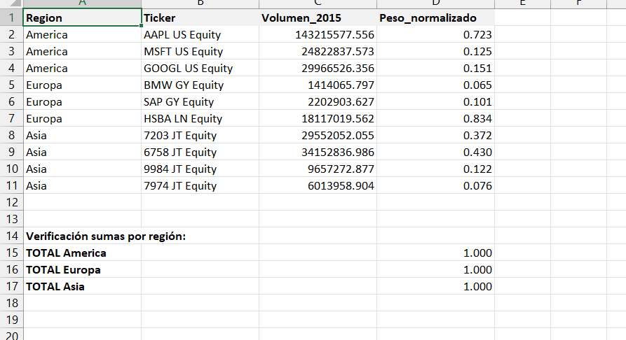

*Tabla 1. Distribución de pesos normalizados por región, con base en el volumen de transacciones de 2015.*

## b). La evolución regional

Con los cimientos establecidos, cada región comenzó su recorrido. El promedio ponderado se calculó año tras año, revelando matices propios de cada economía. América destacó como la región de mayor dinamismo, influida por el peso de gigantes tecnológicos; Europa mantuvo un crecimiento moderado y constante; mientras que Asia mostró una madurez progresiva, impulsada por su expansión productiva y comercial.

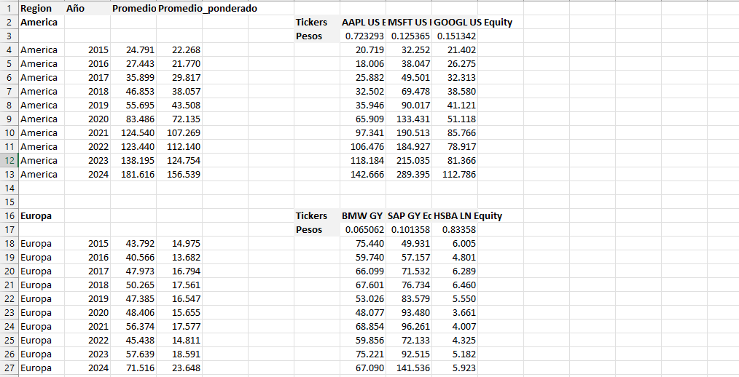

*Tabla 2. Promedios simples y ponderados para América, donde se evidencia su acelerado crecimiento financiero.*

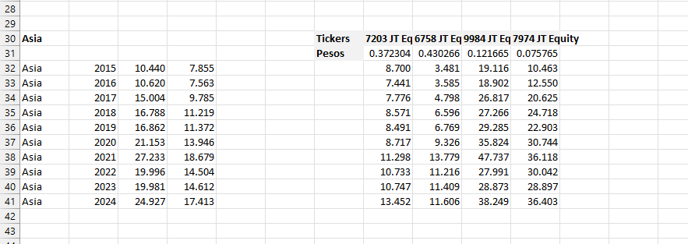

*Tabla 3. Europa muestra estabilidad y menor dispersión, reflejando su estructura económica equilibrada.*

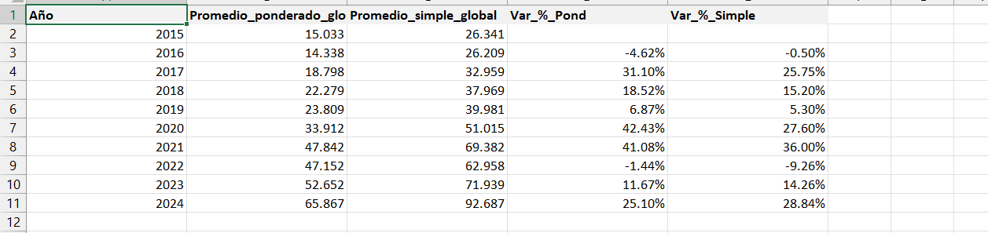

*Tabla 4. Asia mantiene un crecimiento constante, aunque más discreto, propio de su consolidación industrial.*

## c) .El contraste: promedios simples vs ponderados

Llegado este punto, la historia del índice se bifurca en dos caminos: el del promedio simple, que da la misma voz a todas las empresas, y el del promedio ponderado, que otorga protagonismo a las más influyentes por volumen de transacciones. Esta comparación permite reflexionar sobre cómo las grandes corporaciones moldean el rumbo del mercado.

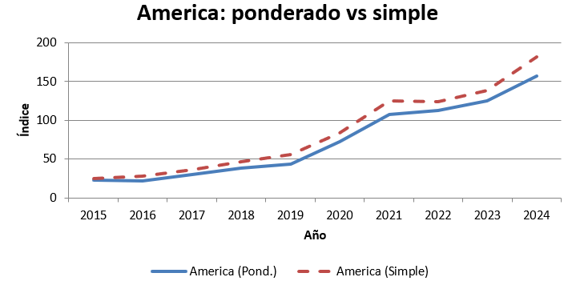

*Figura 3. América: la diferencia entre los dos promedios se amplía con el tiempo, mostrando su concentración de mercado.*

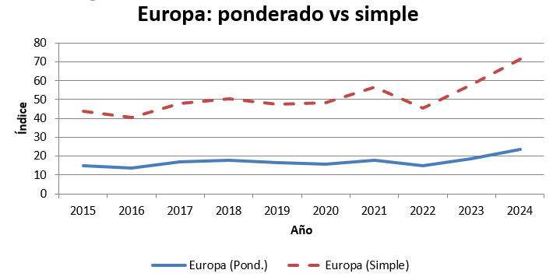

*Figura 4. Europa: un equilibrio más estrecho entre el promedio simple y el ponderado.*

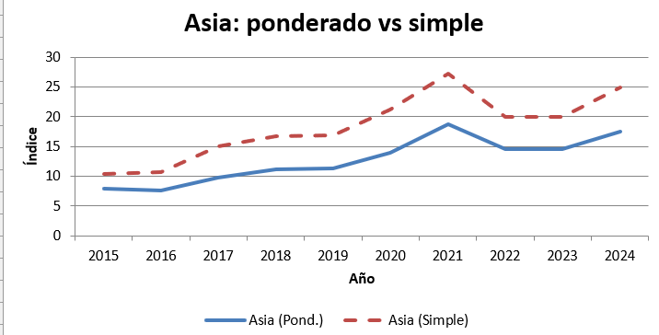

*Figura 5. Asia: el promedio ponderado suaviza las oscilaciones extremas del índice simple.*

En la Figura 8 se observa la convergencia de los tres continentes, donde el índice ponderado permite apreciar una narrativa común: los grandes actores financieros son quienes sostienen la estabilidad del sistema.

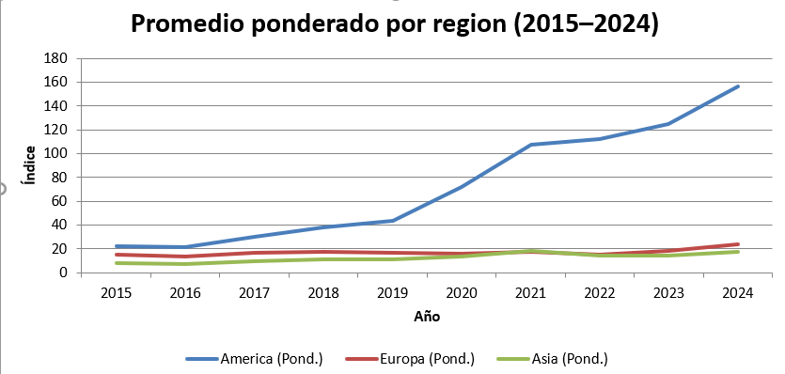

*Figura 6. Promedio ponderado global por región (2015–2024).*

La comparación entre los promedios simples y los promedios ponderados revela diferencias significativas tanto en magnitud como en comportamiento. Mientras el promedio simple otorga el mismo peso a todas las empresas sin considerar su tamaño o volumen de transacciones, el promedio ponderado refleja de manera más realista la estructura del mercado, ya que las firmas con mayor participación influyen con mayor fuerza en el resultado final. En consecuencia, los valores ponderados tienden a ser más estables y menos sensibles a variaciones extremas de empresas pequeñas o de baja liquidez. Esta diferencia se explica porque en los mercados financieros el impacto de una empresa no depende únicamente de su precio, sino también del volumen que representa dentro del total de transacciones; por tanto, el promedio ponderado captura mejor la dinámica y el peso relativo de los actores más determinantes del sistema económico regional

Esta historia del índice financiero regional no es solo una serie de números; es una mirada al equilibrio entre magnitud e igualdad. Mientras el promedio simple promueve una visión democrática del mercado, el ponderado reconoce la realidad de la influencia económica. Ambos tienen valor, pero el ponderado ofrece una imagen más cercana al funcionamiento real del sistema financiero: una estructura donde los grandes volúmenes determinan la dirección del mercado, y las pequeñas variaciones adquieren sentido solo en conjunto.

En conclusión, el análisis entre 2015 y 2024 muestra que el crecimiento de América fue impulsado por la fuerza de sus empresas líderes, Europa mantuvo la estabilidad de su mercado consolidado, y Asia avanzó paso a paso hacia la madurez económica. El índice ponderado, más que un cálculo, se convierte en un relato sobre influencia, participación y equilibrio global.

# Punto 4

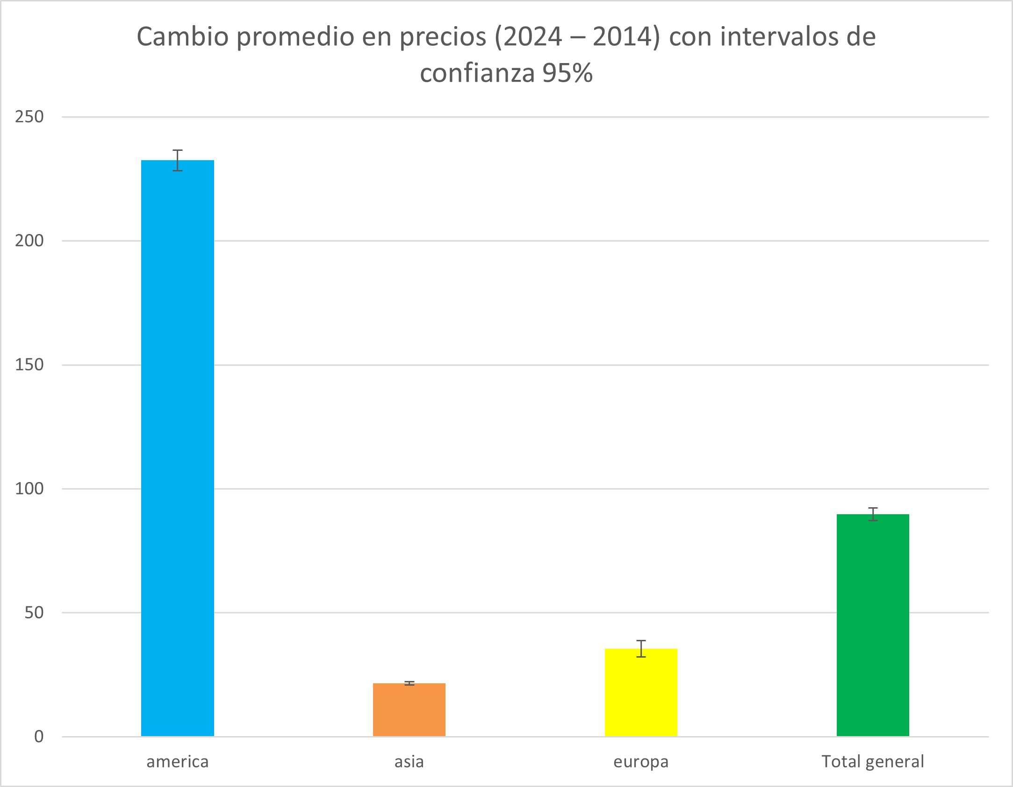

*Figura 7. Cambio promedio en los precios de las acciones por región (2014–2024)*

## Lectura de la gráfica

Podemos afirmar, con un 95% de certeza estadística, que las acciones **americanas** crecieron en promedio entre **232.2 y 232.6 dólares** desde 2014 hasta 2025.  
Las acciones **asiáticas** crecieron en promedio entre **21.51 y 21.57 dólares**, mientras que las acciones **europeas** aumentaron en promedio entre **85.5 y 89.7 dólares** durante el mismo periodo.  
En general, las acciones a nivel global presentaron un crecimiento promedio entre **89.5 y 89.7 dólares**.

Estos cambios son **estadísticamente significativos**, dado que los intervalos de confianza no incluyen el valor cero.

## ****Interpretación****

El mercado con **mayor crecimiento** fue el **americano**, impulsado principalmente por el comportamiento alcista de sus acciones y el auge de las **empresas tecnológicas**, que constituyen una parte importante de la muestra analizada.  
Cabe destacar que **el efecto de la pandemia no se evidencia claramente**, ya que con el tiempo el mercado se ajustó a los ciclos económicos y recuperó su tendencia positiva.

Por su parte, el **mercado asiático**, aunque en términos absolutos muestra valores menores, presenta un **crecimiento relativo del 137%**, superando a Europa. Sin embargo, su nivel de crecimiento sigue siendo **seis veces menor al del mercado americano**, reflejando la naturaleza de esta región: un crecimiento **constante pero más lento**.

El **mercado europeo**, aunque tuvo un incremento absoluto mayor que el asiático, mostró el **menor crecimiento relativo (53%)**. Esto se explica por la estructura de su mercado, caracterizado también por una **tendencia alcista moderada**, pero con una recuperación más lenta frente a otras regiones.